**Лясун Матруна (Lasunowa Matruna)**

6 марта 1815 г – отпевание, умерла в возрасте 53 лет (родилась около 1762 г) (НИАБ 136-13-919, лист 28об, №2/1815-у (ориг)).

**НИАБ 136-13-919:** Лист 28об. **Метрическая запись №2/1815-у (ориг).**

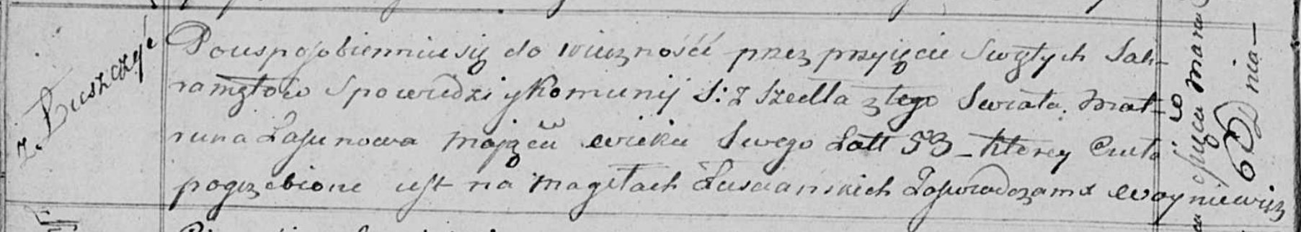

Осовская униатская церковь. 6 марта 1815 года. Метрическая запись об отпевании.

Lasunowa Matruna – умершая, 53 года, с деревни Лустичи, похоронена на кладбище деревни Лустичи.

Woyniewicz Tomasz – ксёндз.